ИКМ МТП
Билет 1. Понятие системы счисления. Классификация систем счисления. Характеристика не позиционных систем счисления. Запись чисел в не позиционных и позиционных системах счисления.

Система счисления – это совокупность приемов, представлений и обработки чисел, правил действия над ними.

Число – последовательность цифр, знаков.

Алфавит системы счисления – множество всех символов (знаков), используемых для записи чисел в данной СС.

- Позиционная система счисления – значение каждой цифры числа определяется ее позицией в записи числа (значение цифры зависит от положения в числе).
- Не позиционная система счисления – значение цифры в числе не зависит от ее места в записи числа.
- Смешанная система счисления – это СС с основаниями p и Q, если выполняется соотношение: p*m=Q, где m – некоторое натуральное число.
- P-Q-ичная система счисления – система счисления, в которой каждая цифра числа СС с основанием Q заменяется на m–цифровой эквивалент системы счисления с основанием p.

Ключевые понятия позиционных систем счисления:
- Основание системы счисления – целое число q, которое возводится в степень.
- Базис системы счисления – последовательность чисел, каждое из которых определяет количественный эквивалент (вес) символа в зависимости от его места в коде числа.
- Разряд – это позиция цифры в числе. От того, в каком месте числа находится цифра, зависит обозначаемое ею количество, то есть то, что она значит.
В позиционных системах счисления числа записываются таким образом, что каждый следующий при движении справа налево разряд больше другого на одну степень основания системы счисления.
8325 = 8 * 1000 + 3 * 100 + 2 * 10 + 5
8325 = 8 * 10³ + 3 * 10² + 2 * 10¹ + 5 * 10⁰

Пример непозиционных систем счисления:
Алфавит римской системы счисления: I, V, X, L, C, D, M

Билет 2. Алгоритмы перевода целой части между системами счисления с различными основаниями. Алгоритмы перевода дробной части между системами счисления с различными основаниями.

Алгоритм деления с основанием. Этот алгоритм основан на делении числа на основание системы счисления и записи остатков в обратном порядке. Например, для перевода числа из десятичной системы счисления в двоичную, можно использовать следующий алгоритм:

a. Делить число на 2.

b. Записать остаток от деления (0 или 1).

c. Если результат деления больше нуля, повторить шаг 1.

d. Записать остатки в обратном порядке.

Например, для числа 10 в десятичной системе счисления, алгоритм приведет к результату "1010" в двоичной системе счисления.

Пpи переводе правильной десятичной дpоби в систему счисления с основанием q необходимо сначала саму дробь, а затем дробные части всех последующих произведений последовательно умножать на q, отделяя после каждого умножения целую часть произведения. Число в новой системе счисления записывается как последовательность полученных целых частей произведения.

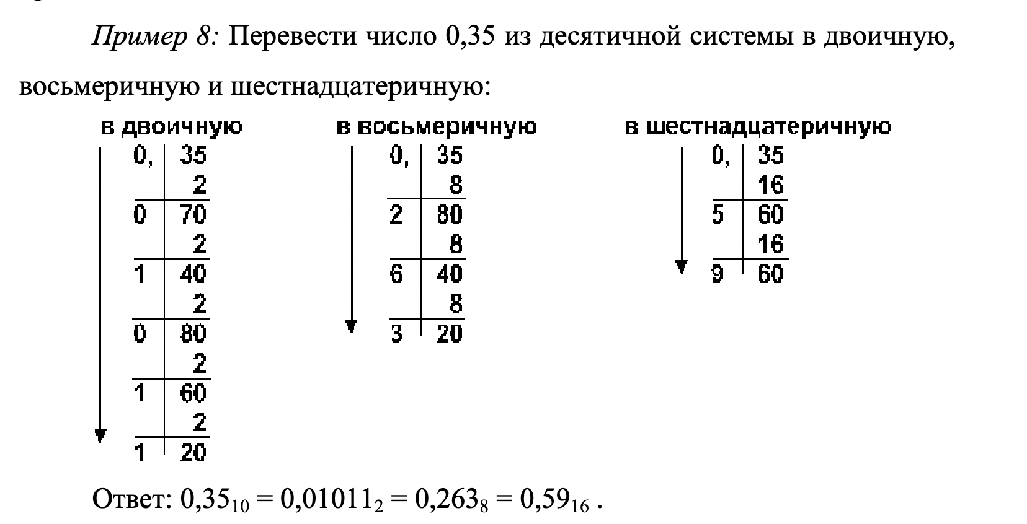

Перевод восьмеричных и шестнадцатеричных чисел в двоичную систему: каждую цифру заменить эквивалентной ей двоичной триадой (тройкой цифр) или тетрадой (четверкой цифр).

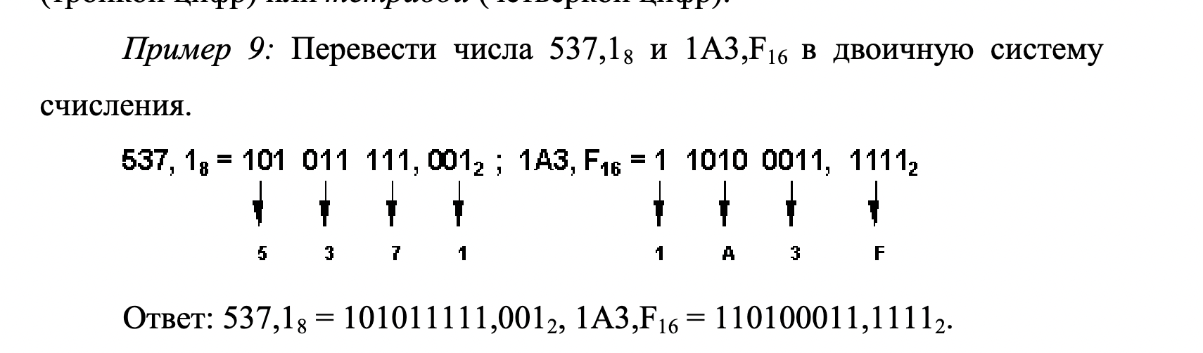

Чтобы перевести число из двоичной системы в восьмеричную или шестнадцатеричную, его нужно разбить влево и вправо от запятой на триады (для восьмеричной) или тетрады (для шестнадцатеричной) и каждую такую группу заменить соответствующей восьмеричной (шестнадцатеричной) цифрой. 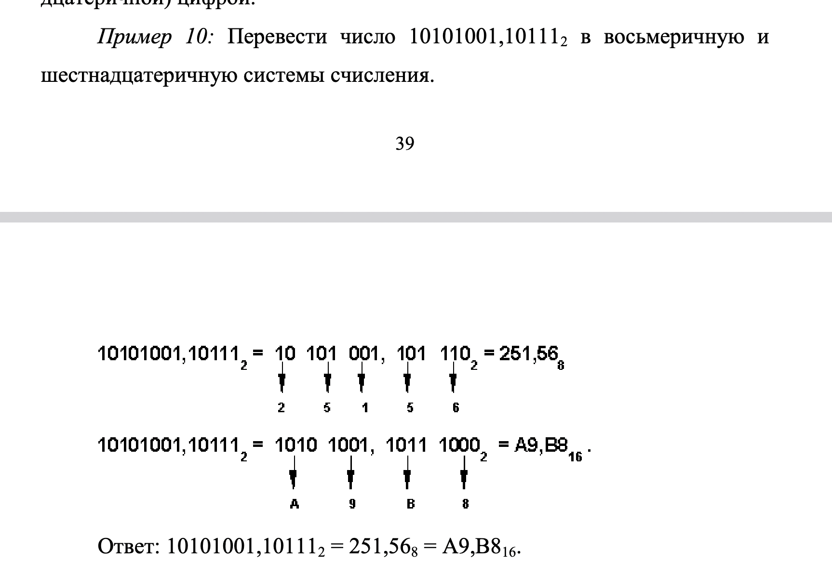

Билет 3. Понятие смешанной системы счисления, их назначение. Алгоритмы перевода между смешанными системами счисления.
Смешанная система счисления - системы, в которых числа, заданные в системе счисления с основанием Р изображают с помощью цифр другой системы с основанием Q, где Q < P.

P-Q-ичная система счисления - система с P основаниями для целой части и Q основаниями для дробной части числа.

Двоично-десятичная СС используется для внутреннего представления в компьютере десятичных чисел.

Двоично-восьмеричная СС используются для сжатого представления двоичных данных и адресов памяти компьютера.
Двоично-шестнадцатеричная СС используются для сжатого представления двоичных данных и адресов памяти компьютера.

Записать восьмеричное число в двоично-восьмеричном виде — это значит заменить каждую восьмеричную цифру на соответствующую двоичную триаду. Двоично-восьмеричное число равно значению данного восьмеричного числа в двоичной системе счисления.

Записать шестнадцатеричное число в двоично-шестнадцатеричном виде — это значит заменить каждую шестнадцатеричную цифру на соответствующую двоичную тетраду (4 цифры). Двоично-шестнадцатеричное число равно значению данного шестнадцатеричного числа в двоичной системе счисления.

Билет 4. Понятие алгоритма. Свойства алгоритмов. Словесная запись алгоритмов. Запись
алгоритмов с помощью формул и таблиц.

Алгоритм – система точных и полных предписаний о характере и последовательности действий, которые необходимо выполнить, чтобы решить поставленную задачу.
- Массовость алгоритма – применимость алгоритма ко всем данным (никаких ограничений) рассматриваемого типа.
- Дискретность алгоритма – алгоритм разбит на последовательность отдельных шагов, выполняющихся один за другим, следующий шаг выполняется, когда предыдущий будет завершен.
- Результативность алгоритма – любой алгоритм должен завершаться за конечное число шагов и нет препятствий для его выполнения.
- Понятность алгоритма – алгоритм, составленный для конкретного исполнителя, должен включать только те команды, которые входят в его систему команд.
- Точность алгоритма – каждая команда должна иметь один смысл.
- Конечность алгоритма – исполнение алгоритма должно завершиться за конечное число шагов.
- Определенность алгоритма (детерминированность) – при одних и тех же данных алгоритм должен вырабатывать один и тот же результат при любых внешних условиях.
- Эффективность алгоритма (должны быть критерии) – алгоритм должен быть выполнен за разумно конечное время (кол-во ресурса).
Словесная запись алгоритмов — это процесс описания алгоритма с использованием естественного языка, такого как английский или русский. Это позволяет людям понять и интерпретировать алгоритмы, не обязательно имея технические навыки программирования. Вот пример словесной записи алгоритма для сортировки массива чисел:
- Возьмите массив чисел.
- Найдите самый маленький элемент в массиве.
- Поменяйте его местами с первым элементом.
- Найдите следующий самый маленький элемент.
- Поменяйте его местами со вторым элементом.
- Продолжайте этот процесс до тех пор, пока весь массив не будет отсортирован.

Пример записи алгоритма с помощью формул и таблиц:
- Сумма чисел от 1 до n: S = (n * (n + 1)) / 2
- Таблица для вычисления квадрата чисел от 1 до 5:
1 | 1
2 | 4
3 | 9
4 | 16
5 | 25

Билет 5. Запись алгоритмов с помощью блок-схем. Запись алгоритмов с помощью
псевдокода. Понятие языка программирования.

Блок-схема – графическая запись с помощью плоских геометрических фигур (универсальная, однозначность записи). В блок-схеме каждый шаг алгоритма представлен в виде блока, а стрелки показывают последовательность выполнения шагов. Блок-схемы позволяют легко визуализировать и понять логику алгоритма.
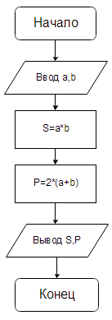
- Стандартизированный
- Значение фигур определяет ЕСПДН
- Применим для всех видов алгоритма
- Правила: любой алгоритм может быть записан при помощи 3 базовых управляющих структур:
1.Следование
2.Ветвление (полное, сокращенное)
3.Повторение (повторение с предусловием, повторение с постусловием)

Псевдокод – уникальное средство, в котором произвольное сочетание естественного языка и ЯП, использующееся под конкретную задачу/программу.
Запись алгоритмов с помощью псевдокода может выглядеть примерно так:
Начало
Если количество студентов больше 30, то
Вывести "Группа полная"
Иначе
Вывести "Группа не полная"
Конец

Правила записи:
- При записи используются ключевые слова.
- Ключевые слова при записи подчёркиваются (для лёгкости восприятия человека).
- Запись алгоритма начинается со слова «начало» и заканчивается словом «конец».
Если на какой-либо ветке конструкции ветвления или повторения предусмотрено несколько действий, конструкция выделяется ключевыми словами “начало” и “конец

Язык программирования – формальный язык для записи алгоритмов с помощью ЭВМ.
  - Универсальные (для любой задачи)
  - Специализированные (для задач из определенной предметной области)
Стандарт – набор средств, которые зарегистрированы в международном институте по стандартам
Диалект – набор средств, добавленных к стандарту группой разработчиков
Стандарт всегда воспринимается однозначно и присутствует во всех ЯП, а диалект нет

Билет 6. Машина Тьюринга. Композиции машин Тьюринга.
Машина Тьюринга — это абстрактная вычислительная машина, мысленный эксперимент для решения проблемы математической логики. Она состоит из трёх элементов:
- Бесконечной ленты с ячейками;
- Автомата или головки для чтения и записи;
- Программы.
Машина работает следующим образом: головка может прочитать содержимое конкретной ячейки, стереть, перезаписать и/или передвинуться на ячейку влево или вправо и повторить считывание/запись.
Чтобы задать конкретную машину Тьюринга, требуется описать для нее следующие составляющие:
- Внешний алфавит. Конечное множество (например, А), элементы которого называются буквами (символами). Одна из букв этого алфавита (например, а₀) должна представлять собой пустой символ.
- Внутренний алфавит. Конечное множество состояний головки (автомата). Одно из состояний (например, q₁) должно быть начальным (запускающим программу). Еще одно из состояний (q₀) должно быть конечным (завершающим программу) – состояние останова.
- Таблица переходов. Описание поведения автомата (головки) в зависимости от состояния и считанного символа.
Автомат машины Тьюринга в процессе своей работы может выполнять следующие действия:
- Записывать символ внешнего алфавита в ячейку (в том числе и пустой), заменяя находившийся в ней (в том числе и пустой).
- Передвигаться на одну ячейку влево или вправо.
- Менять свое внутреннее состояние.
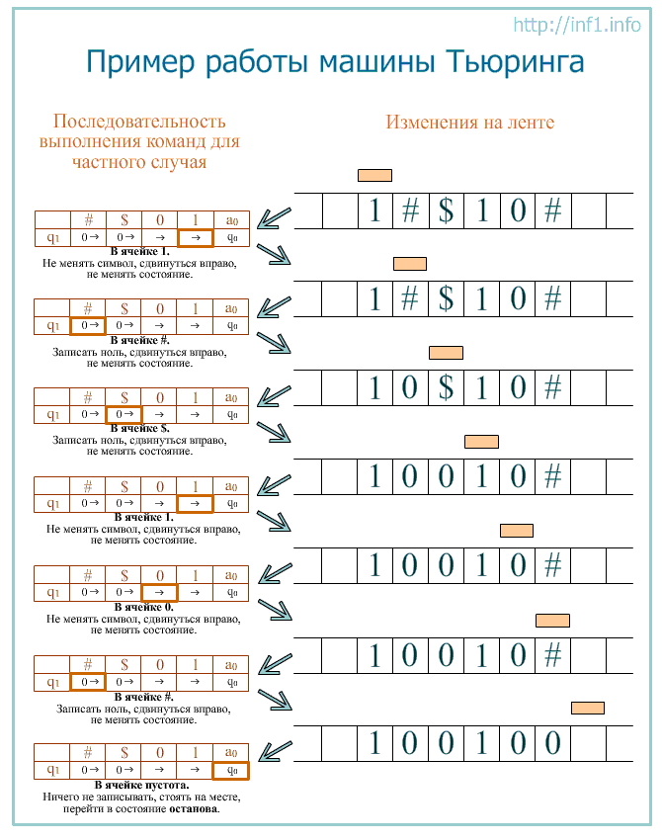
Композиции машин Тьюринга позволяют решать сложные вычислительные задачи, разбивая их на более простые подзадачи и комбинируя результаты.
Пусть у нас есть две машины Тьюринга - Машина 1 и Машина 2. Машина 1 принимает входной символ, выполняет некоторые операции и выдает выходной символ, который становится входом для Машины 2. Машина 2 выполняет свои операции на входном символе и выдает окончательный результат.
Примерное описание алгоритма композиции машины Тьюринга:
- Входной символ передается в Машину 1.
- Машина 1 выполняет свои операции на входном символе и выдает промежуточный результат.
- Промежуточный результат становится входом для Машины 2.
- Машина 2 выполняет свои операции на промежуточном результате и выдает окончательный результат.
(Супер-абстрактно описал принцип действия, а там еще есть параллельные композиции, разветвления и циклы)

Билет 7. Алгорифмы Маркова. Композиции алгорифмов Маркова.
Алгорифмы Маркова — это строгая математическая форма записи алгоритмов обработки символьных строк, которую можно использовать для доказательства разрешимости или неразрешимости различных задач.

Состоит из трех частей:
- Алфавита, с которым работает алгоритм.
- Правил подстановки.
- Начального состояния.

Алфавит = A, B, C
Правила = A → B,
B → CC,
C → K
Исходное состояние = ABC
Шаг 0. ABC
Шаг 1. BBC
Шаг 2. CCBC
Шаг 3. KCBC
Шаг 4. KKBC
Шаг 5. KKCCC
Шаг 6. KKKCC
Шаг 7. KKKKC
Шаг 8. KKKKK

Способы композиции нормальных алгоритмов.
1. Суперпозиция алгоритмов. При суперпозиции двух алгоритмов А и В выходное слово первого алгоритма рассматривается как входное слово второго алгоритма В. Результат суперпозиции С может быть представлен в виде С(р) = В(А(р)),
2. Объединение алгоритмов. Объединением алгоритмов А и В в одном и том же алфавите называется алгоритм С в том же алфавите, преобразующий любое слово р, содержащееся в пересечении областей определения алгоритмов А и В, в записанные рядом слова А(р) и В(р).
3. Разветвление алгоритмов. Разветвление алгоритмов представляет собой композицию D трех алгоритмов А, В и С, причем область определения алгоритма D является пересечением областей определения всех трех алгоритмов А, В и С, а для любого слова р из этого пересечения D(p) = А(р), если С(р) = е, D(p) = B(p), если С(р) = е, где е - пустая строка.
4. Итерация алгоритмов. Итерация (повторение) представляет собой такую композицию С двух алгоритмов А и В, что для любого входного слова р соответствующее слово С(р) получается в результате последовательного многократного применения алгоритма А до тех пор, пока не получится слово, преобразуемое алгоритмом В.

Билет 8. Методика решения задач с помощью ЭВМ. Этапы прохождения заданий через ЭВМ.

Основные этапы решения задач на ЭВМ:
- Постановка задачи.
  - Анализ задачи – обследование задачи, получение недостающей информации, узнаем у заказчика все.
  - Обследование задачи – определяются исходные данные и результаты.
  - Постановка задачи – перечисление всей терминологии, которая будет использоваться (база данных + слова заказчика)
  - Математическая модель задачи – формулировка поставленной задачи на основе математического языка и ее характеристик.
- Определение методов решения.
2.1 Декомпозиция – способ разбиения задачи на подзадачи + объединяет их.
2.2 Итерация – повторение некоторых действий для решения задачи.
2.3 Эвристика – способ решения задачи, который моделирует логику человека, если у человека нет алгоритма решения задачи.
- Составление алгоритмов.
3.1 Алгоритм - система точных и полных предписаний о характере и последовательности действий, которые необходимо выполнить, чтобы решить поставленную задачу.
- Написание программ для ЭВМ.
4.1 Структурное программирование – методология разработки программного обеспечения, в основе которой лежит представление программы в виде иерархических блоков.
4.2 Язык программирования – формальный язык для записи алгоритмов с помощью ЭВМ.
4.3 Программа – совокупность команд, которая описывает алгоритм решения некоторой задачи.
4.4 Сборка программы – устанавливаются связи между программой пользователя и программами, которые использует ОС.

- Отладка программ на ЭВМ.
5.1 Отладка программ - поиск и исправление ошибок в программах на ЭВМ. Поскольку число ошибок неизвестно, то неизвестна и продолжительность отладки программ на ЭВМ.
5.2 Тестирование программ — это процесс проверки программ на ЭВМ с помощью тестов. Тесты — это наборы тестовых исходных данных с перечнем правильных результатов.
- Получение результатов на ЭВМ.

Билет 9. Понятие рекуррентных вычислений. Правила организации рекуррентных
вычислений в программах.
Рекуррентная формула – формула, которая связывает между собой n+1 соседних членов последовательности.
  - Линейные рекуррентные формулы представляют собой сумму или произведение предыдущих членов последовательности с постоянными коэффициентами. (A1=a2=a3=1)
  - Нелинейные рекуррентные формулы могут содержать более сложные операции над предыдущими членами последовательности, такие как степенные функции или тригонометрические функции. (A1=a2i–1+cos–2)
  - Однородные рекуррентные формулы не содержат внешних членов или констант в правой части.
  - Неоднородные формулы содержат такие члены. (A1=ai–1+3)
  - В рекуррентных формулах с постоянными коэффициентами все коэффициенты являются постоянными значениями, а в формулах с переменными коэффициентами коэффициенты могут меняться в зависимости от позиции в последовательности. (Ai=i*ai–1)

В C++ можно использовать итерацию для организации рекуррентных соотношений.

int a = 0;
int b = 1;
int n;
cin >> n;
for (int i = 2; i <= n; i++) {
int temp = a + b;
a = b;
b = temp;
}
cout << b;

В этом примере переменные a и b инициализируются значениями первых двух чисел Фибоначчи, а затем в цикле вычисляются следующие числа Фибоначчи с использованием рекуррентного соотношения F(n) = F(n-1) + F(n-2).

Билет 10. Понятие рекурсии. Прямой и обратный ход рекурсии. Рекурсивный стек. Сравнение
рекурсии и итерации. Оценка сложности вычисления n-го числа Фибоначчи
рекурсивным и итерационным способами.

Рекурсия – способ решения задачи с использованием этой же задачи с пониженной размерностью/с измененными параметрами.
- Прямая рекурсия – это функция, в которой функция вызывает саму себя непосредственно.
- Косвенная рекурсия – это функция, в которой функция вызывает другую функцию.
Прямой ход рекурсии – это действия, выполняемые функцией до входа на следующий уровень рекурсии.
Обратный ход рекурсии – это действия, выполняемые по возврату с более глубокого уровня к текущему.

Рекурсивный стек – область ОП, в которую для каждого рекурсивного вызова записывается следующая информация (параметр вызова, локальные переменные и адрес возврата)

В чем отличие рекурсивного процесса от итеративного:

Если рекурсивный процесс считает факториал 6, то ему нужно запомнить 5 чисел, чтобы посчитать их в самом конце, когда уже никуда не деться и рекурсивно двигаться вниз больше нельзя. Тогда как итеративный процесс считает факториал 6, то ему не нужно запоминать числа. Нужно лишь считать и передавать результат дальше, в новый вызов.

Сложность рекурсивного алгоритма вычисления n-го числа Фибоначчи составляет примерно O(2^n), так как в каждом вызове функции мы делаем два рекурсивных вызова.
Итерационный подход к вычислению n-го числа Фибоначчи основан на использовании цикла, в котором последовательно обновляются значения двух предыдущих чисел Фибоначчи. Сложность итерационного алгоритма вычисления n-го числа Фибоначчи составляет примерно O(n), так как нам нужно выполнить n-1 итераций цикла.

Билет 11. Оценка сложности не рекурсивного алгоритма по управляющему графу. Оценка
сложности рекурсивных алгоритмов.

Управляющий граф алгоритма – направленный взвешенный граф, каждому оператору присваивания ставится в соответствие вершина графа (точка), которая имеет потом вес; два последовательно записанных оператора изображаются вершинами, соединенными стрелкой, указывающей порядок исполнения.

Следование:
S1 S2 Sn

  - Определяем сложность каждого действия. (k1, k2, …, kn)
  - Оценка сложности – сумма кол-во действий.
  - T.след = sum(k1, k2, …, kn)

Ветвление:
- Оценка сложности «пессимиста» – сложность ветвления, которая вычисляется как сложность вычисления условия + максимум из сложности линейных участков, соответствующие ветвлениям. (T.ветвл = K.p + max(K1, K2))
- Средняя оценка сложности – количество действий условия + вероятность s1(что пойдет по ней) *сложность этого участка + вероятность s2 * сложность участка. (T.ветвл = K.p + K1*S1 + K2*S2), где S1, S2 – вероятность события K1, K2 соответственно.

Повторение:
T.повтор = n*(K.p + K1), где n – кол-во выполнений цикла.

P.S K.p – cложность условия.

Оценка сложности рекурсии основана на анализе количества повторных вызовов функции и их времени выполнения.

Для оценки сложности рекурсивной функции можно использовать метод рекуррентных соотношений. Он заключается в выражении времени выполнения функции через время выполнения более мелких подзадач.

Рассмотрим пример рекурсивной функции для вычисления факториала числа:

int factorial(int n) {
if (n == 0) {
return 1;
}
return n * factorial(n - 1);
}

В данном случае, время выполнения функции `factorial(n)` зависит от времени выполнения функции `factorial(n - 1)`. Таким образом, можно записать рекуррентное соотношение:

T(n) = T(n - 1) + O(1)

где T(n) - время выполнения функции `factorial(n)`, O(1) - время выполнения базового случая (n == 0).

Анализируя данное рекуррентное соотношение, можно сделать вывод, что сложность данной рекурсивной функции факториала будет O(n), так как каждый вызов функции уменьшает аргумент на 1 и выполняется за константное время.

Однако, стоит отметить, что сложность рекурсивных алгоритмов может быть другой в зависимости от специфики задачи и обработки подзадач. Необходимо проводить анализ для каждого конкретного случая.

Билет 12. Верхние и нижние оценки сложности алгоритмов. Разрешимые и неразрешимые
задачи. Классы сложности алгоритмов P, EXP, NP.

Нижняя оценка сложности – количество действий, которое выполняется в минимальном варианте (лучший случай).
Верхняя оценка сложности – оценка сложности в худшем случае, когда алгоритм выполняет максимальное количество действий.

Верхние и нижние оценки используются тогда, когда невозможно получить точную оценку сложности (т.е. когда оценка не может быть выражена какой-либо формулой).

Разрешимые задачи – если построен алгоритм, приводящий к результату.
a. Можно сформулировать алгоритм ее решения.
b. Создать средства, с помощью которых можно сформулировать алгоритм решения.

Неразрешимые задачи – не вычисляемые никаким алгоритмом.
- Задача эквивалентности – даны 2 программы для машины Тьюринга. Нужно написать 3ю программу, которая в качестве исходных данных получает первые 2 программы и, анализируя их, делает вывод, что при применении этих программ для одинаковых исходных данных они вырабатывают одинаковый результат.
- Задача останова – дана 1 программа для машины Тьюринга. Написать 2ю программу, которая анализирует первую программу и делает вывод, остановится ли первая программа чрез определенное кол-во шагов.

Класс задач Р – легкий, полиномиальной сложности, т.к. их временная сложность ограничивается сверху некоторым полиномом.
Класс задач EXP – задачи экспоненциальной сложности, где верхняя граница – это некоторая сложная функция.
Класс задач NP – задачи, которые могут быть выполнены за полиномиальное время.

Билет 13. Понятие сортировки. Параметры оценки алгоритмов сортировки. Классификация
сортировок. Характеристики внутренних методов сортировки. Дополнительные
факторы, учитываемые при сортировке.

Сортировка – процесс изменения порядка элементов исходной последовательности, с тем, чтобы для каждой пары соседних элементов f(x, y) выдавала одно и то же значение (>, =, <).

Основные параметры сортировок:
- Время сортировки
- Память (расход доп. ОП на выполнение алгоритма)
- Устойчивость (поведение алгоритма, если найдены равные элементы)
- Естественность поведения (если последовательность уже упорядочена)

Классификация сортировок:
a. Внутренние - обрабатывают последовательность исключительно в ОП.
b. Внешние – обрабатывают последовательность, находящуюся во внешней памяти .

a. Простые – один и тоже алгоритм от начала и до конца.
b. Комбинированные – несколько алгоритмов.

a. Линейные – линейное изменение индекса.
b. Нелинейные – нелинейная схема изменения индекса.

a. Сравнительные – ключевая часть представляет собой единое целое.
b. Распределительные – ключевая часть представляет собой несколько составных частей.

Дополнительные параметры сортировок:
a. Размер последовательности
b. Характеристики ключа
c. Программные связи
d. Характеристики ЭВМ, на которой выполняется сортировка

Билет 14. Хеширование. Рехеширование.
Хеширование – способ упорядочивания последовательности без использования операции сравнения.

Хэш-функцию: в качестве аргумента – значение элемента последовательности, в качестве результат - номер данного элемента в упорядоченной последовательности.

Требования:
1) Легко вычисляется.
2) ai != aj , h (ai) != h(aj)
Если хэш-функция показывает одинаковый индекс для двух разных данных, то такая ситуация называется коллизией.

Рехеширование – метод перевычисления хэш-функции, с целью предотвращения коллизий.
Методы рехеширования:
1) линейное hi(x) = (h0(x) + i) mod n
2) квадратичное hi(x) = (h0(x) + i2) mod n
3) случайное hi(x) = (h0(x) + Ri) mod n, где Ri – случайное число
4) метод цепочек – кроме исходной хеш-функции никакой другой функции не создается. Главный минус этого метода- использование доп. памяти под хранение еще одного массива. Все элементы, подвергшиеся коллизии ставятся друг за другом.

Билет 15. Понятие тестирования. Принципы тестирования. Тестирование с точки зрения
«черного ящика» и «белого ящика». Пошаговое, нисходящее, восходящее
тестирование. Методы ручного тестирования.

Тестирование - проверка объекта на несоответствие определенным требованиям.

Принципы тестирования:
a. Тестирование демонстрирует наличие дефектов.
b. Исчерпывающее тестирование недостижимо.
-Полное тестирование с использованием всех комбинаций вводов и предусловий физически невыполнимо, за исключением тривиальных случаев.
c. Раннее тестирование.
-Тестирование должно начинаться как можно раньше в жизненном цикле разработки ПО.
d. Скопление дефектов.
-80% проблем содержится в 20% модулей
Разные модули системы могут содержать разное количество дефектов – то есть плотность скопления дефектов в разных частях кода может отличаться.
e. Парадокс пестицида.
-Если одни и те же тесты будут прогоняться много раз, в конечном счете этот набор тестовых сценариев больше не будет находить новых дефектов.
f. Тестирование зависит от контекста.
-Выбор методологии, техники и типа тестирования зависит от природы самой программы
-Тестирование выполняется по-разному в зависимости от контекста.
g. Заблуждение об отсутствии ошибок.
-нахождение и исправление дефектов будут не важны, если система не будет удовлетворять ожиданиям и потребностям пользователя.

Тестирование как «черного ящика» - метод тестирования ПО, который исследует функциональность приложения, не заглядывая в его структуру или работу.

Тестирование как «белого ящика» - метод тестирования ПО, который предполагает, что тестировщику известна внутренняя структура системы.

Пошаговое тестирование – метод предполагает, что модули будут тестироваться не изолированно друг от друга, а последовательно подключаясь к уже оттестированным модулям для выполнения тестов. Продолжается до тех пор, пока все модули не будут протестированы.

Нисходящее тестирование
При нисходящем подходе программа собирается и тестируется «сверху вниз». Изолированно тестируется только головной модуль. Затем с ним соединяются один за другим модули, непосредственно вызываемые им, и тестируется полученная комбинация. Процесс повторяется до тех пор, пока не будут собраны и проверены все модули.

Восходящее тестирование
Программа собирается и тестируется «снизу вверх». Только модули самого нижнего уровня тестируются изолированно. Затем тестируются модули, непосредственно вызывающие уже проверенные. Эти модули более высокого уровня тестируются вместе с уже проверенными модулями более низкого уровня. Процесс повторяется до тех пор, пока не будет достигнута вершина. Здесь завершается и тестирование модулей, и тестирование сопряжений программы.

Методы ручного тестирования:
a. Сквозной просмотр.
b. Инспекция исходного кода.
c. Проверка за столом.

Билет 16. Понятие отладки. Принципы отладки. Методы отладки. Анализ ошибок.
Отладка — это поиск, анализ и устранение ошибок в программном обеспечении, которые были найдены во время тестирования.

Принципы откладки:
a. Большинство ошибок находятся даже без запуска программы, простым внимательным просмотром исходного кода.
b. Если долго не удается найти ошибку, лучше отложить отладку, так как эффективность стремится к нулю.
c. Отладочные механизмы среды разработки очень удобны и ими следует пользоваться.
d. Следует избегать экспериментов например - а что, если плюс заменить на минус. Это помогает редко, и обычно усложняет отладку новыми ошибками.

Методы откладки:
- Метод ручного тестирования. Отладка программы заключается в тестировании вручную с помощью тестового набора, при работе с которым была допущена ошибка.
- Метод индукции. В основе отладки системы — тщательный анализ проявлений ошибки. Это могут быть сообщения об ошибке или неверные результаты вычислений.
- Метод дедукции. Специалисты предлагают множество причин, по которым могла возникнуть ошибка. Затем анализируют их, исключают противоречащие данным. Если все причины были исключены, проводят дополнительное тестирование. В обратном случае наиболее вероятную причину пытаются доказать.
- Метод обратного прослеживания. Эффективен для небольших программ. Начинается с точки вывода неправильного результата. Для точки выдвигается гипотеза о значениях основных переменных, которые могли привести к ошибке. Далее на основании этой гипотезы строятся предположения о значениях переменных в предыдущей точке. Процесс продолжается до момента, пока не найдут ошибку.
Анализ обнаруженной ошибки:
Вопросы:
Когда была сделана?
Как можно было предотвратить?
Почему не обнаружили раньше?
Как можно было обнаружить раньше?

Билет 1. Реализация построения кривой Гильберта.

Кривая Гильберта — это непрерывная кривая, заполняющая пространство. Эти кривые также являются фракталами, они само подобны; если вы увеличите масштаб и внимательно посмотрите на часть кривой более высокого порядка, то вы увидите, что она выглядит так же, как сама кривая.

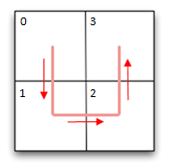
N = 1
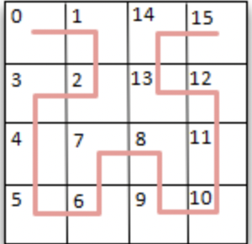
N = 2

N = 3

#include <iostream>
#include <clocale>
#include <windows.h>
using namespace std;
HWND hWnd = GetConsoleWindow();
HDC hDC = GetDC(hWnd);
POINT op;// объект класса POINT
int n, x, y, h, h0 = 256;
void A(int n);//объявление функции;положение A
void B(int n);//объявление функции;положение B
void C(int n);//объявление функции;положение C
void D(int n);//объявление функции;положение D

void A(int n)//заголовок функции
{
if (n > 0)// условие, при котором рекурсия выполняется
{
D(n - 1); x = x - h; LineTo(hDC, x, y);//рекурсивный вызов функции D
A(n - 1); y = y - h; LineTo(hDC, x, y);//рекурсивный вызов функции A
A(n - 1); x = x + h; LineTo(hDC, x, y);//рекурсивный вызов функции A
B(n - 1);//рекурсивный вызов функции B
}
}
void B(int n)
{
if (n > 0)
{
C(n - 1); y = y + h; LineTo(hDC, x, y);
B(n - 1); x = x + h; LineTo(hDC, x, y);
B(n - 1); y = y - h; LineTo(hDC, x, y);
A(n - 1);
}
}

void C(int n)
{
if (n > 0)
{
B(n - 1); x = x + h; LineTo(hDC, x, y);
C(n - 1); y = y + h; LineTo(hDC, x, y);
C(n - 1); x = x - h; LineTo(hDC, x, y);
D(n - 1);
}
}
void D(int n)
{
if (n > 0)
{
A(n - 1); y = y - h; LineTo(hDC, x, y);
D(n - 1); x = x - h; LineTo(hDC, x, y);
D(n - 1); y = y + h; LineTo(hDC, x, y);
C(n - 1);
}
}
int main()
{
setlocale(LC_CTYPE, "rus");
SelectObject(hDC, GetStockObject(WHITE_PEN));
x = h0, y = h0, h = h0, n = 0;
MoveToEx(hDC, h0, h0, &op);
do
{
n++;
h = h / 2;
A(n);
h0 += h / 4;
x = h0; y = h0;
MoveToEx(hDC, h0, h0, &op);
} while (n < 3);
return 0;
}

Данный алгоритм использует рекурсивные вызовы четырех функций A, B, C и D для рисования фигуры с использованием графического контекста (hDC) и координат (x, y, h).

Принцип работы алгоритма:
1. Функция A принимает аргумент n и выполняет следующие действия:
- Если n > 0, то функция вызывает функцию D с аргументом n-1.
- Затем функция вызывает себя рекурсивно с аргументом n-1 и обновляет координату y.
- После этого функция вызывает себя рекурсивно с аргументом n-1 и обновляет координату x.
- В конце, функция вызывает функцию B с аргументом n-1.

2. Функция B принимает аргумент n и выполняет следующие действия:
- Если n > 0, то функция вызывает функцию C с аргументом n-1.
- Затем функция вызывает себя рекурсивно с аргументом n-1 и обновляет координату x.
- После этого функция вызывает себя рекурсивно с аргументом n-1 и обновляет координату y.
- В конце, функция вызывает функцию A с аргументом n-1.

3. Функция C принимает аргумент n и выполняет следующие действия:
- Если n > 0, то функция вызывает функцию B с аргументом n-1.
- Затем функция вызывает себя рекурсивно с аргументом n-1 и обновляет координату y.
- После этого функция вызывает себя рекурсивно с аргументом n-1 и обновляет координату x.
- В конце, функция вызывает функцию D с аргументом n-1.

4. Функция D принимает аргумент n и выполняет следующие действия:
- Если n > 0, то функция вызывает функцию A с аргументом n-1.
- Затем функция вызывает себя рекурсивно с аргументом n-1 и обновляет координату x.
- После этого функция вызывает себя рекурсивно с аргументом n-1 и обновляет координату y.
- В конце, функция вызывает функцию C с аргументом n-1.

Таким образом, эти четыре функции взаимодействуют друг с другом, вызывая друг друга рекурсивно для рисования фигуры с использованием графического контекста и обновления координат. Каждая функция вызывается с уменьшенным значением аргумента n, пока аргумент не станет меньше или равным нулю, что приведет к завершению рекурсии.

Билет 2. Реализация построения кривой Серпинского.
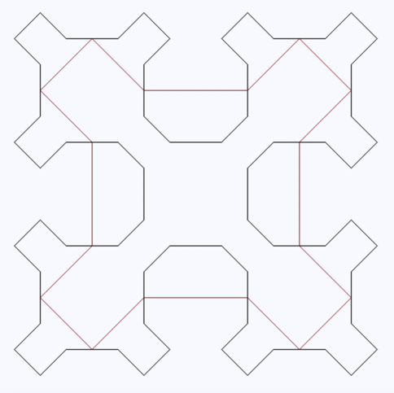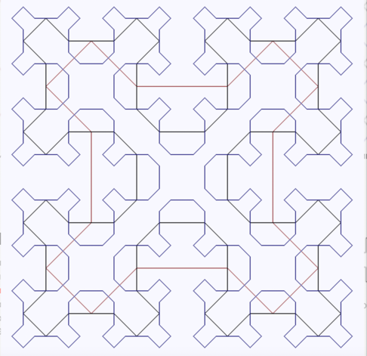
#include <iostream>
#include <clocale>
#include <windows.h>
using namespace std;
HWND hWnd = GetConsoleWindow();
HDC hDC = GetDC(hWnd);
POINT op;
int n, x, y, h, h0= 512;
int z = 3 * h;
int x0 = 2 * h;
void A(int n);//объявление функции;положение A
void B(int n);//объявление функции;положение B
void C(int n);//объявление функции;положение C
void D(int n);//объявление функции;положение D

void A(int n)//заголовок функции
{
if (n > 0)
{
A(n - 1); x = x + h; y = y - h; LineTo(hDC, x, y);
B(n - 1); x = x + 2*h; LineTo(hDC, x, y);
D(n - 1); x = x + h; y = y + h; LineTo(hDC, x, y);
A(n - 1);
}
}
void B(int n)
{
if (n > 0)
{
B(n - 1); x = x - h; y = y - h; LineTo(hDC, x, y);
C(n - 1); y = y - 2*h; LineTo(hDC, x, y);
A(n - 1); x = x + h; y = y - h; LineTo(hDC, x, y);
B(n - 1);
}
}

void C(int n)
{
if (n > 0)
{
C(n - 1); x = x - h; y = y + h; LineTo(hDC, x, y);
D(n - 1); x = x -2*h; LineTo(hDC, x, y);
B(n - 1); x = x - h; y = y - h; LineTo(hDC, x, y);
C(n - 1);
}
}
void D(int n)
{
if (n > 0)
{
D(n - 1); x = x + h; y = y + h; LineTo(hDC, x, y);
A(n - 1); y = y + 2 * h; LineTo(hDC, x, y);
C(n - 1); x = x - h; y = y - h; LineTo(hDC, x, y);
D(n - 1);
}
}
int main()
{
setlocale(LC_CTYPE, "rus");
SelectObject(hDC, GetStockObject(WHITE_PEN));
h = h0 / 4; n = 0;
MoveToEx(hDC, h0, h0, &op);
do
{
n++;
x0 = x0 - h;
h = h / 2;
y = z + h;
x = h0; y = h0;
A(n); x = x + h; y = y - h; LineTo(hDC, x, y);
B(n); x = x - h; y = y - h; LineTo(hDC, x, y);
C(n); x = x - h; y = y + h; LineTo(hDC, x, y);
D(n); x = x + h; y = y + h; LineTo(hDC, x, y);
} while (n = 4);
return 0;
}
Принцип работы этой программы заключается в рисовании фигуры с использованием графического контекста и рекурсивных вызовов четырех функций A, B, C и D.

Принцип работы программы:
1. В начале программы устанавливаются нужные настройки для работы с графическим контекстом, такие как выбор цвета пера и установка начальных значений переменных.

2. Затем начинается цикл, который будет выполняться 4 раза (условие n = 4), каждый раз увеличивая переменную n на 1 и изменяя значения переменных для рисования фигуры.

3. Внутри цикла происходят следующие действия:
- Сначала происходит обновление переменных x0 и h, которые используются для вычисления координат и размеров фигуры.
- Затем, с помощью функций A, B, C и D, происходит рекурсивное рисование фигуры. Каждая функция вызывается с уменьшенным значением аргумента n и выполняет определенные операции для рисования определенной части фигуры.
- В конце каждого вызова функции, происходит обновление координат x и y с помощью операций с переменными h.
- После выполнения всех рекурсивных вызовов и операций, фигура полностью нарисована.

4. По завершении цикла, программа заканчивает работу и фигура отображается на экране.

Таким образом, программа использует рекурсивные вызовы функций для рисования фигуры, каждая функция отвечает за определенную часть фигуры, а значения переменных изменяются для правильного отображения фигуры на экране.

Билет 3. Понятие задачи с возвратами. Реализация задачи о ходе коня.
Основные понятия:
- Откат – процесс возврата с восстановлением состояния, которое было на некотором шаге(присутствует в любом алгоритме с возвратом).
- Бэктрекинг(откат) – возврат к предыдущему шагу алгоритма с автоматическим восстановлением всех значений, которые были на этом шаге.


#include <iostream>
using namespace std;
constexpr int BOARD_SIZE = 8; //Размер шахматной доски
int move_num = 0; //Кол-во шагов.
int max_moves = BOARD_SIZE * BOARD_SIZE; //Кол-во всего возможных шагов
int possible_moves[8][2] = {{-2, 1}, {-1, 2}, {1, 2}, {2, 1}, {2, -1}, {1, -2}, {-1, -2}, {-2, -1}};
int chessboard[BOARD_SIZE][BOARD_SIZE] = {0}; //Абстракное представление шахматной доски для отслеживания.
bool is_valid_move(int x, int y) //функция проверяющая возможен ли ход.
{
return (x >= 0 && x < BOARD_SIZE && y >= 0 && y < BOARD_SIZE && chessboard[x][y] == 0);
}
bool make_move(int x, int y) //Функция делающая ход
{
if (is_valid_move(x, y))
{
chessboard[x][y] = move_num;
return true;
}
return false;
}
void undo_move(int x, int y) //Бэктрекинг
{
chessboard[x][y] = 0;
}
void print_chessboard() //Функция выводящая шахматную доску
{
for (int i = 0; i < BOARD_SIZE; i++)
{
for (int j = 0; j < BOARD_SIZE; j++)
{
cout << chessboard[i][j] << " ";
}
cout << endl;
}
}
void find_path(int x, int y) //Функция перебора всех возможных шагов
{
for (move_num = 1; move_num <= max_moves; )
{
if (make_move(x, y)) // Make a move.
{
move_num++;
bool found_valid_move = false;
for (int i = 0; i < 8; i++)
{
int next_x = x + possible_moves[i][0];
int next_y = y + possible_moves[i][1];
if (is_valid_move(next_x, next_y))
{
find_path(next_x, next_y);
found_valid_move = true;
}
}
if (!found_valid_move)
{
undo_move(x, y);
move_num--;
return;
}
}
else
{
return;
}
}
}
int main()
{
int start_x, start_y;
cout << "Введите начальную позицию (x, y) для коня: ";
cin >> start_x >> start_y;
find_path(start_x, start_y);
cout << "Окончательное состояние шахматной доски:" << endl;
print_chessboard();
return 0;
}

Билет 4. Понятие задачи с возвратами. Реализация задачи о 8 ферзях.
Задача о восьми ферзях — широко известная комбинаторная задача по расстановке фигур на шахматной доске. Исходная формулировка: «Расставить на стандартной 64-клеточной шахматной доске 8 ферзей так, чтобы ни один из них не находился под боем другого».
#include <iostream>
constexpr int BOARD_SIZE = 8;
using namespace std;
int queens[BOARD_SIZE];
int solution_count = 0;
bool is_valid_move(int row, int col)
{
for (int i = 0; i < row; i++)
{
if (queens[i] == col || queens[i] - col == i - row || queens[i] - col == row - i)
{
return false;
}
}
return true;
}
void print_solution()
{
cout << "Решение " << solution_count << ":" << endl;
for (int i = 0; i < BOARD_SIZE; i++)
{
for (int j = 0; j < BOARD_SIZE; j++)
{
if (queens[i] == j)
cout << "Q ";
else
cout << ". ";
}
cout << endl;
}
cout << endl;
}
void solve(int row)
{
if (row == BOARD_SIZE)
{
solution_count++;
print_solution();
return;
}
for (int col = 0; col < BOARD_SIZE; col++)
{
if (is_valid_move(row, col))
{
queens[row] = col;
solve(row + 1);
}
}
}
int main()
{
solve(0);
cout << "Кол-во решений: " << solution_count << endl;
return 0;
}
Алгоритм решения задачи о восьми ферзях работает следующим образом:

1. Создаем массив `queens`, в котором будем хранить позиции ферзей для каждой строки на шахматной доске размером 8x8.

2. Функция `is_valid_move(row, col)` проверяет, можно ли разместить ферзя в указанной позиции `(row, col)` так, чтобы он не атаковал других ферзей. Она проверяет все предыдущие строки и текущую позицию с помощью цикла. Если ферзь атакует другого ферзя по вертикали, горизонтали или по диагонали, функция возвращает `false`, в противном случае - `true`.

3. Функция `print_solution()` выводит текущее решение на экран. Печатается шахматная доска, где ферзи обозначаются символом 'Q', а пустые клетки '.'.

4. Функция `solve(row)` рекурсивно размещает ферзей в каждой строке, начиная с первой строки (row = 0). Если `row` достигает значения `BOARD_SIZE` (8), значит, все ферзи успешно размещены, и мы нашли новое решение. Увеличиваем счетчик решений, выводим текущее решение с помощью `print_solution()`, а затем возвращаемся к предыдущей строке для поиска следующего решения.

5. В цикле `for` в функции `solve()` перебираются все возможные позиции столбцов для размещения ферзя в текущей строке. Если позиция `col` является допустимой (не атакуется другими ферзями), сохраняем ее в массив `queens`, а затем рекурсивно вызываем `solve()` для следующей строки (увеличивая `row` на 1).

6. В функции `main()` вызываем `solve(0)` для начала решения задачи о восьми ферзях с первой строки. После выполнения `solve()` выводим общее количество найденных решений.

Алгоритм использует рекурсию и обратное отслеживание (backtracking) для перебора всех возможных комбинаций размещения ферзей на шахматной доске и нахождения всех решений, удовлетворяющих условию задачи.

Билет 5. Реализация алгоритма простых вставок. Оценка сложности алгоритма.
void sort_v(int* MAS, int n)
{
for (int j = 1; j < n; j++)
{
int i = j - 1;
int wr = MAS[j];
while ((i >= 0) && (MAS[i] > wr))
{
MAS[i + 1] = MAS[i];
i = i - 1;
}
MAS[i + 1] = wr;
}
}
Принцип работы данной сортировки заключается в том, что мы проходим по элементам массива, начиная со второго элемента, и вставляем текущий элемент в уже отсортированную часть массива перед наименьшим элементом, который больше текущего.
Оценка сложности данного алгоритма:
- В лучшем случае, когда массив уже отсортирован, время работы алгоритма будет O(n), где n - количество элементов в массиве.
- В худшем случае, когда массив отсортирован в обратном порядке, время работы алгоритма будет O(n^2).
- В среднем случае, время работы алгоритма также будет O(n^2).

Билет 6. Реализация алгоритма простого выбора. Оценка сложности алгоритма.
void sort_vb(int* MAS, int n)
{
for (int i = 0; i < n - 1; i++)
{
int min = MAS[i];
int i_min = i;
for (int j = i + 1; j < n; j++)
{
if (MAS[j] < min)
{
min = MAS[j];
i_min = j;
}
}
MAS[i_min] = MAS[i];
MAS[i] = min;
}
}
Функция sort_vb() реализует сортировку выбором. Она проходит по массиву и на каждой итерации находит наименьший элемент, меняя его местами с текущим элементом. Принцип работы заключается в том, что на каждой итерации выбирается наименьший элемент и ставится на своё место в отсортированной части массива.
Сложность данной сортировки выбором состоит из двух частей: внешнего цикла и внутреннего цикла. Внешний цикл выполняется n-1 раз, где n - количество элементов в массиве. Внутренний цикл также выполняется n-1 раз, но его количество итераций уменьшается с каждой итерацией внешнего цикла.
Таким образом, общая сложность данной сортировки выбором составляет O(n^2), где n - количество элементов в массиве.

Билет 7. Реализация алгоритма простого обмена. Оценка сложности алгоритма.
void sort(int* MAS, int n)
{
int temp=0;
for (int i = 1; i < n; i++)
{
for (int j = 0; j < n - i; j++)
{
if (MAS[j] > MAS[j + 1])
{
temp = MAS[j];
MAS[j] = MAS[j + 1];
MAS[j + 1] = temp;
}
}
}
}
Функция sort() реализует сортировку массива MAS методом пузырька. Она проходит по массиву несколько раз и на каждом проходе сравнивает пары соседних элементов. Если левый элемент больше правого, они меняются местами. Это продолжается до тех пор, пока массив полностью не отсортирован.
Сложность этой сортировки можно оценить как O(n^2), где n - количество элементов в массиве. Это потому, что в худшем случае при каждом проходе по массиву нужно сделать n-1 сравнение и обмен. Для сортировки больших массивов это может быть неэффективно, поэтому в таких случаях лучше использовать более эффективные алгоритмы, например, QuickSort или MergeSort.

Билет 8. Реализация алгоритма простого подсчета. Оценка сложности алгоритма.
void sort(int* A, int n)
{
int max = A[0];
for (int i = 0; i < n; i++)
{
if (A[i] > max) max = A[i];
}
int* C = new int[max + 1];
for (int num = 0; num < max+1; num++)
{
C[num] = 0;
}
for (int i = 0; i < n ; i++)
{
C[A[i]] = C[A[i]] + 1;
}
int pos = 0;
for (int i = 0; i <= max; i++)
{
for (int j = 1; j <= C[i]; j++)
{
A[pos] = i;
pos = pos + 1;
}
}
}
Данный код представляет собой реализацию сортировки подсчетом (counting sort) для массива целых чисел. Принцип работы этой сортировки заключается в подсчете количества вхождений каждого элемента в исходном массиве и последующей перестановке элементов в отсортированном порядке.

Этот код реализует сортировку подсчетом для массива А. Оценка сложности этого алгоритма в худшем случае составляет O(n + k), где n - количество элементов в массиве и k - разность между максимальным и минимальным значениями в массиве.

Билет 9. Реализация алгоритма бинарных вставок. Оценка сложности алгоритма.
#include <iostream>
using namespace std;
void binaryInsertionSort(int arr[], int n) {
for (int i = 1; i < n; i++) {
int key = arr[i];
int j = i - 1;
int left = 0;
int right = i - 1;
while (left <= right) {
int mid = (left + right) / 2;
if (key < arr[mid])
right = mid - 1;
else
left = mid + 1;
}
for (int k = i - 1; k >= left; k--)
arr[k + 1] = arr[k];
arr[left] = key;
}
}
Функция binaryInsertionSort использует алгоритм сортировки вставками. Она начинает с элемента второй позиции и поочередно вставляет каждый элемент в отсортированную часть массива слева от него. Внутри цикла while выполняется бинарный поиск положения, куда нужно вставить текущий элемент, и затем с помощью вложенного цикла for элементы сдвигаются вправо для освобождения места для вставки. В конце цикла вставляется текущий элемент.

Сложность алгоритма сортировки вставками в среднем случае и в худшем случае составляет O(n^2), где n - размер массива. В лучшем случае, когда массив уже отсортирован, сложность составляет O(n).

Билет 10. Реализация алгоритма парного обмена. Оценка сложности алгоритма.
void oddEvenSort(int arr[], int n) {
bool isSorted = false; // Инициализируем переменную, которая будет отслеживать, отсортирован ли
int temp;
while (!isSorted) {
isSorted = true;
// Проходим по четным элементам
for (int i = 0; i < n - 1; i += 2) {
if (arr[i] > arr[i + 1]) {
temp = arr[i];
arr[i] = arr[i + 1];
arr[i + 1] = temp;
isSorted = false;
}
}
// Проходим по нечетным элементам
for (int i = 1; i < n - 1; i += 2) {
if (arr[i] > arr[i + 1]) {
temp = arr[i];
arr[i] = arr[i + 1];
arr[i + 1] = temp;
isSorted = false;
}
}
}
}
Эта функция oddEvenSort() реализует алгоритм сортировки четно-нечетным методом. Он сравнивает пары соседних элементов в массиве и, если элементы не отсортированы в порядке возрастания, меняет их местами. Этот процесс повторяется до тех пор, пока весь массив не будет отсортирован.

Оценка сложности этого алгоритма составляет O(n^2), где n - количество элементов в массиве. Это потому, что для каждого элемента мы проходим по всем остальным элементам в массиве.

Билет 11. Реализация алгоритма центрированных вставок. Оценка сложности алгоритма.

void centeredInsertionSort(int m1[], int m2[], int n) {
int centre = n/2;
int l = centre;
int r = centre;
m2[centre] = m1[1];
for(int i = 2; i <= n; i++) {
int k = centre;
if(m2[k] > m1[i]) {
while((k >= l) && (m1[i] < m2[k]))
k--;
for(int j = l; j <= k; j++)
m2[j-1] = m2[j];
}
else {
while((k <= r) && (m1[i] >= m2[k]))
k++;
for(int j = r; j >= k; j--)
m2[j+1] = m2[j];
}
m2[k] = m1[i];
if(k < centre)
l--;
else
r++;
if(l == 1) {
for(int j = r; j >= 1; j--)
m2[j+1] = m2[j];
r++;
l++;
centre = (l+r)/2;
}
}
for(int i = l; i <= r; i++)
cout << m2[i] << ' ';
}
Алгоритм центрированных вставок (centered insertion sort) сортирует массив, разбивая его на две части: отсортированную левую часть (m2[1] до m2[l-1]) и отсортированную правую часть (m2[r+1] до m2[n]). Алгоритм начинает сортировку с элемента m1[1], который вставляется в центр массива m2. Затем, для каждого следующего элемента m1[i], алгоритм сравнивает его с текущим центром массива m2[k]. Если m1[i] меньше m2[k], алгоритм сдвигает все элементы от l до k-1 влево на одну позицию, чтобы освободить место для вставки m1[i]. Если m1[i] больше или равно m2[k], алгоритм сдвигает все элементы от k до r вправо на одну позицию, чтобы освободить место для вставки m1[i]. Затем m1[i] вставляется в позицию k в массиве m2.
Сложность алгоритма центрированных вставок - O(n^2), где n - количество элементов в массиве. Это потому, что в худшем случае алгоритм будет выполнять n-1 сдвигов для каждого элемента массива m1.

Билет 12. Реализация алгоритма квадратичного выбора. Оценка сложности алгоритма.
int* massB_C(int* A, int n)
{
int h = ceil(sqrt(n));
cout << endl << "Кол-во подгрупп: " << h << endl;
int* B = new int[h];
int* index_B = new int[h];
int* C = new int[n];
for (int i = n; i < (h * h); i++) *(A + i) = 9999;
for (int m = 0; m < n;)
{
for (int i=0; i < h; i++)
{
int min = 9999;
for (int j=0; j < h; j++)
{
if (min > A[h*i+j])
{
min = A[h * i + j];
index_B[i] = i * h + j;
}
B[i] = min;
}
}
int min1 = 9999, i_min1 = 0;
for (int i = 0; i < h; i++)
{
if (min1 > B[i])
{
min1 = B[i];
i_min1 = i;
}
}
C[m] = min1;
A[index_B[i_min1]] = 9999;
m++;
}
return C;
}

Данный алгоритм выполняет сортировку массива A размером n с использованием подгрупп. Сначала алгоритм определяет количество подгрупп (h) с помощью округления вверх квадратного корня из n. Затем создаются массивы B и index_B размером h, а также массив C размером n. В цикле происходит заполнение массива A до размера h^2, добавляя значение 9999 в пустые ячейки. Затем происходит проход по каждой подгруппе и выбор минимального значения из каждой подгруппы. Эти минимальные значения записываются в массив B, а соответствующие индексы записываются в массив index_B. Затем из массива B выбирается минимальное значение и записывается в массив C. Значение этого минимального элемента в массиве A заменяется на 9999. Этот процесс повторяется до заполнения массива C.

Оценка сложности данного алгоритма составляет O(n * sqrt(n)), где n - размер массива A.

Билет 13. Реализация алгоритма поразрядной сортировки. Оценка сложности алгоритма.
int raz(int chislo, int razr)
{
while (razr > 1)
{
chislo = chislo / 10;
razr--;
}
chislo = chislo % 10;
return chislo;
}
void sort(int** B, int* A, int razr, int n)
{
int i, j, temp = 0;
int* C = new int[10];
for (int p = 1; p <= razr;p++)
{
for (int i = 0; i < n; i++)
{
for (int j = 0; j < 10; j++)
{
B[i][j] = 0;
}
}
for (i = 0; i < 10; i++) C[i] = 0;
for (i = 0; i < n; i++)
{
int a = raz(A[i], p);
B[C[a]][a] = A[i];
C[a] = C[a] + 1;
}
for (i = 0; i < 10; i++)
{
for (j = 0; j < C[i]; j++)
{
A[temp] = B[j][i];
temp++;
}
}
}
}

Данный алгоритм является реализацией поразрядной сортировки (Radix Sort) для сортировки массива чисел. Он основан на идее сортировки чисел по разрядам, начиная с младшего разряда и двигаясь к старшему.

Принцип действия алгоритма:

1. Создается массив двумерных указателей B размером 10x10, где первый индекс представляет разряд чисел (от 0 до 9), а второй индекс представляет само число.
2. Создается массив C размером 10 для подсчета количества чисел, попадающих в каждый разряд.
3. Внешний цикл выполняется для каждого разряда чисел (от младшего к старшему).
4. В начале каждой итерации внешнего цикла обнуляются все элементы массива B и массив C.
5. Во внутреннем цикле проходит итерация по исходному массиву A и для каждого числа определяется значение разряда с помощью функции разрядности raz().
6. Значение числа помещается в соответствующую ячейку массива B по разряду и увеличивается счетчик в массиве C для этого разряда.
7. В конце внутреннего цикла значения из массива B переносятся обратно в исходный массив A в порядке их следования.
8. Повторяются шаги 3-7 для каждого разряда чисел.
9. После завершения внешнего цикла массив A становится отсортированным по возрастанию.

Оценка сложности:

- Внешний цикл выполняется разрядное количество раз, то есть O(разрядность).
- Внутренний цикл по массиву A выполняется N раз, где N - количество чисел в массиве.
- Перенос значений из массива B в массив A выполняется N раз.
- Внутри внутреннего цикла выполняются простые операции, которые не зависят от размера массива, поэтому их сложность можно считать O(1).

Таким образом, общая сложность алгоритма поразрядной сортировки равна O(разрядность * N), где разрядность - количество разрядов чисел и N - количество чисел в массиве.

Билет 14. Реализация алгоритма быстрой сортировки. Оценка сложности алгоритма.
void QSort(int MAS[], int LG, int PG)
{
int i = LG, j = PG;
double X = MAS[((LG + PG) / 2)];
while (i <= j)
{
while (MAS[i] < X) ++i;
while (MAS[j] > X) --j;
if (i <= j)
{
int T;
T = MAS[i];
MAS[i] = MAS[j];
MAS[j] = T;
++i;
--j;
}
}
if (LG < j) QSort(MAS, LG, j);
if (i < PG) QSort(MAS, i, PG);
}
Данный алгоритм представляет собой реализацию быстрой сортировки (Quick Sort) для сортировки массива чисел.

Принцип действия алгоритма:

1. В функцию QSort передаются массив MAS, индексы LG (левая граница) и PG (правая граница) для определения сортируемого диапазона.
2. Внутри функции определяется центральный элемент X, который выбирается как значение элемента массива MAS, находящегося по середине между LG и PG.
3. Затем начинается процесс разделения массива на две части. Индексы i и j инициализируются значениями LG и PG соответственно.
4. В цикле while происходит движение индексов i и j в сторону друг друга до тех пор, пока i не станет больше j.
5. Во внутренних циклах while проверяется, что элемент массива MAS[i] меньше значения X, а элемент массива MAS[j] больше значения X.
6. Если оба условия выполняются, то элементы MAS[i] и MAS[j] меняются местами, и индексы i и j сдвигаются в разные направления.
7. После завершения цикла while выполняется проверка, осталось ли в левой и правой частях массива еще нераспределенные элементы.
8. Если да, то рекурсивно вызывается функция QSort для этих частей, чтобы выполнить процесс разделения и сортировки.
9. Рекурсия продолжается до тех пор, пока размер сортируемого диапазона не станет равным 1 (LG == PG).
10. После завершения рекурсии массив MAS будет отсортирован по возрастанию.

Оценка сложности:

- В лучшем случае (когда массив уже отсортирован) время работы алгоритма составляет O(n log n).
- В среднем и худшем случаях время работы алгоритма составляет O(n^2), где n - количество элементов в массиве.
- Пространственная сложность алгоритма составляет O(log n) из-за рекурсивных вызовов функции QSort.

Билет 15. Реализация алгоритма сортировки Шелла. Оценка сложности алгоритма.
void shellsort(int* a, int n)
{
const int t = 4;
int i, j, k, s, x, m;
int h[t] = {9, 5, 3, 1};
for (m = 0; m < t; m++)
{
k = h[m];
s = -k;
for (i = k ; i < n; i++)
{
x = a[i];
j = i - k;
if (s == 0)
{
s = -k;
s = s + 1;
a[s] = x;
}
while (x < a[j]&& j>=0)
{
a[j + k] = a[j];
j = j - k;
}
a[j + k] = x;
}
}
}
Данный алгоритм представляет собой реализацию сортировки Шелла (Shell Sort) для сортировки массива чисел.
Принцип действия алгоритма:
- В функцию shellsort передается массив a и его размер n.
- Задается константа t равная 4 и массив h с шагами сортировки {9, 5, 3, 1}.
- Внешний цикл выполняется для каждого шага сортировки из массива h.
- Внутренний цикл проходится по элементам массива a, начиная с индекса k (текущего шага) до конца массива.
- Внутри внутреннего цикла текущий элемент a[i] сохраняется в переменную x.
- Затем переменная j инициализируется значением i - k, и выполняется следующая проверка: если s (счетчик шага) равен 0, то текущий элемент x заменяет элемент a[s] в массиве a.
- Далее, пока x меньше элемента a[j] и j не станет отрицательным, выполняется сдвиг элементов a[j] на k позиций вправо.
- После завершения внутреннего цикла элемент x вставляется на правильную позицию в отсортированной части массива.
- Шаги 4-8 повторяются для каждого шага сортировки из массива h.
- После завершения внешнего цикла массив a будет отсортирован по возрастанию.
Оценка сложности:
- Время работы сортировки Шелла зависит от выбранных шагов сортировки и может варьироваться.
- В среднем случае время работы сортировки Шелла составляет примерно O(n^1.5), где n - количество элементов в массиве.
- В худшем случае время работы сортировки Шелла также составляет O(n^1.5).
- Пространственная сложность алгоритма составляет O(1), так как он выполняется на месте без использования дополнительной памяти.

Билет 16. Внешняя сортировка
void main()
{
int k = 1, a, N = 999;
while (k < N)
{
N = 0;
ifstream f;
f.open("D:\File.txt");
ofstream f1("D:\File1.txt"), f2("D:\File2.txt");
while (!f.eof())
{
for (int i = 0; i < k && !f.eof(); i++)//запись в первый файл
{
f >> a;
f1 << a; f1 << " ";
N++;
}
for (int i = 0; i < k && !f.eof(); i++)//запись во второй файл
{
f >> a;
f2 << a; f2 << " ";
N++;
}
}
cout << "Количество элементов массива: " << N << endl;
f1.close();
f2.close();
f.close();
ofstream f3("D:\File.txt");
ifstream f11("D:\File1.txt"), f22("D:\File2.txt");
int a1, a2, k1, k2;
f11 >> a1;
f22 >> a2;
while (!f11.eof() && !f22.eof())
{
k1 = 0; k2 = 0;
while (k1 < k && k2 < k && !f11.eof() && !f22.eof())
{
if (a1 < a2)
{
f3 << " ";
f3 << a1;
k1++;
f11 >> a1;
}
else
{
f3 << " ";
f3 << a2;
k2++;
f22 >> a2;
}
}
while (k1 < k && !f11.eof())
{
f3 << " ";
f3 << a1;
f11 >> a1;
k1++;
}
while (k2 < k && !f22.eof())
{
f3 << " ";
f3 << a2;
f22 >> a2;
k2++;
}
}
while (!f11.eof())
{
f3 << " ";
f3 << a1;
f11 >> a1;
}
while (!f22.eof())
{
f3 << " ";
f3 << a2;
f22 >> a2;
}
f11.close();
f22.close();
f3.close();
k *= 2;
}
}

